Аналитическая справка о проведении мониторинга о состоянии конкурентной среды в муниципальном образовании Туапсинский район
в 2021 году

1. Сведения о проведенных мероприятиях по мониторингу конкурентной среды на территории муниципального образования Туапсинский район.
В целях информирования представителей малого бизнеса и организаций частной формы собственности, а также широкого круга потребителей товаров (услуг) о проводимом мониторинге состояния и развития конкурентной среды на рынках товаров и услуг проведены следующие мероприятия:
- размещена активная ссылка на анкеты и объявление о проводимом мониторинге на официальном сайте администрации муниципального образования Туапсинский район (http://tuapseregion.ru/);
- направлены информационные письма о проведении мониторинга хозяйствующим субъектам (бюджетообразующим, социально-значимым), общественным организациям для распространения информации среди субъектов малого бизнеса.
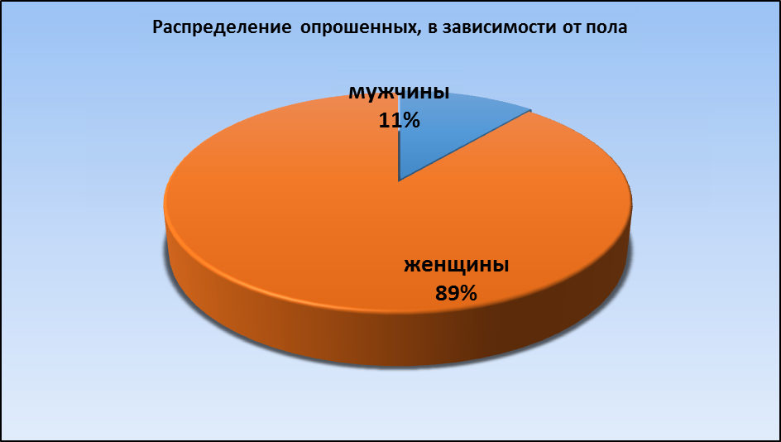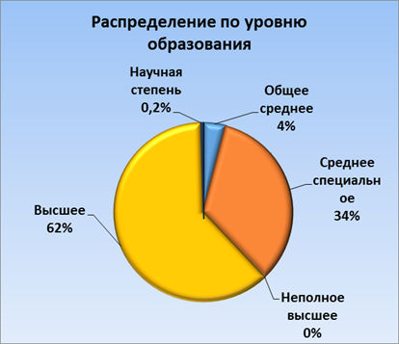

2. Количество субъектов предпринимательской деятельности, принявших участие в опросе:
 | Вид деятельности | Кол-во опрошен-ных, всего | Более  2 000 млн. рублей | До 120 млн. рублей (микропред-приятие) | От 121 до 400 млн. рублей (малое предприя-тие) | От 401 до 800 млн. рублей (малое предприя-тие) | От 801 до 2 000 млн. рублей (среднее предприя-тие)
 | Розничная торговля | 34 | 2 | 31 | 1
 | Рынок архитектурно-строительного проектирования | 6 |  | 6
 | Рынок бытовых услуг | 12 |  | 10 |  | 1 | 1
 | Рынок выполнения работ по благоустройству городской среды | 6 |  | 6
 | Рынок выполнения работ по содержанию и текущему ремонту общего имущества собственников помещений в много-квартирном доме | 4 |  | 3 |  |  | 1
 | Рынок жилищного строительства | 18 | 1 | 10 |  | 4 | 3
 | Рынок кадастровых и землеустроительных работ | 8 |  | 8
 | Рынок композитных материалов | 3 |  | 3
 | Рынок легкой промышленности | 5 |  | 3 |  | 2
 | Рынок медицинских услуг | 19 |  | 16 |  | 2 | 1
 | Рынок нефтепродуктов | 23 | 2 | 6 |  | 10 | 5
 | Рынок обработки древесины и производства изделий из дерева | 3 |  | 2 |  | 1
 | Рынок оказания услуг по перевозке пассажиров автомобильным транспортом по межмуниципальным маршрутам регулярных перевозок | 1 |  |  |  | 1
 | Рынок оказания услуг по перевозке пассажиров автомобильным транспортом по муниципальным маршрутам регулярных перевозок | 2 |  | 2
 | Рынок оказания услуг по перевозке пассажиров и багажа легковым такси | 9 |  | 7 |  | 1 | 1
 | Рынок оказания услуг по ремонту автотранспортных средств | 17 |  | 16 | 1
 | Рынок пищевой продукции | 10 | 1 | 7 |  |  | 2
 | Рынок племенного животноводства | 3 |  | 3
 | Рынок поставки сжиженного газа в баллонах | 4 |  | 3 |  |  | 1
 | Рынок продукции сельскохозяйственного машиностроения | 4 |  | 4
 | Рынок производства бетона | 1 |  | 1
 | Рынок реализации сельскохозяйственной продукции | 4 |  | 4
 | Рынок ритуальных услуг | 20 |  | 17 |  | 2 | 1
 | Рынок санаторно-курортных и туристских услуг | 1 | 12 | 10 | 6 | 2 | 1
 | Рынок социальных услуг | 13 |  | 12 |  |  | 1
 | Рынок товарной аквакультуры | 1 |  | 1
 | Рынок услуг детского отдыха и оздоровления | 12 |  | 8 |  | 3 | 1
 | Рынок услуг дополнительного образования детей | 8 | 2 | 4 |  |  | 2
 | Рынок услуг дошкольного образования | 10 | 1 | 9 |  |  | 1
 | Рынок услуг общего образования | 13 |  | 11 |  | 2
 | Рынок услуг по сбору и транспортированию твердых коммунальных отходов | 5 |  | 5
 | Рынок услуг розничной торговли лекарственными препаратами, медицинскими изделиями и сопутствующими товарами | 3 |  | 1 |  | 2
 | Рынок услуг среднего профессионального образования | 7 |  | 6 |  | 1
 | Рынок финансовых услуг | 7 |  | 5 |  | 2
 | Рынок психолого-педагогического сопровождения детей с ограниченными возможностями здоровья | 5 |  | 4 |  | 1

3. Количество потребителей товаров и услуг, принявших участие в опросе.

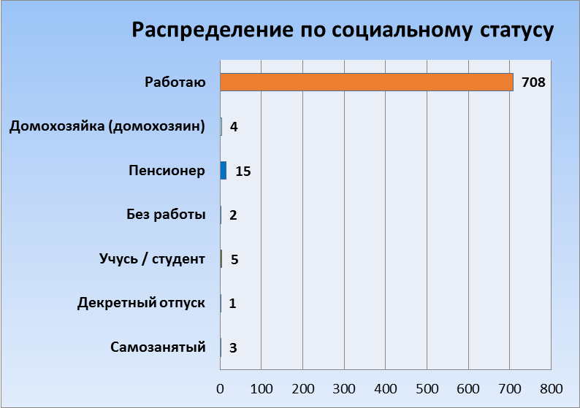

4. Сведения о состоянии конкурентной среды на социально-значимых и приоритетных рынка.

№ | Рынок | Оценка предпринимателями степени конкуренции на рынке | Оценка предпринимателями деятельности органов власти
1 | Рынок услуг дошкольного образования | Затруднились с ответом | В чем-то органы власти помогают, в чем-то мешают
2 | Рынок услуг детского отдыха и оздоровления | Большое число конкурентов | В чем-то органы власти помогают, в чем-то мешают
3 | Рынок услуг дополнительного образования | 4 и более конкурентов | В чем-то органы власти помогают, в чем-то мешают
4 | Рынок медицинских услуг | 4 и более конкурентов | Органы власти помогают бизнесу своими действиями
5 | Рынок услуг психолого-педагогического сопровождения детей с ограниченными возможностями здоровья | Затруднились с ответом | Затруднились с ответом
6 | Рынок услуг в сфере культуры | 4 и более конкурентов | Органы власти помогают бизнесу своими действиями
7 | Рынок услуг жилищно-коммунального хозяйства | 1 до 3 конкурентов | Органы власти помогают бизнесу своими действиями
8 | Рынок розничной торговли | Большое число конкурентов | Органы власти помогают бизнесу своими действиями
9 | Рынок услуг перевозок пассажиров наземным транспортом | 4 и более конкурентов | Органы власти помогают бизнесу своими действиями
10 | Рынок услуг связи | 4 и более конкурентов | В чем-то органы власти помогают, в чем-то мешают
11 | Рынок услуг социального обслуживания населения | 4 и более конкурентов | Органы власти ничего не предпринимают, что и требуется
12 | Рынок сельскохозяйственной продукции (овощной и плодовоягодной продукции, продукции животноводства) | 4 и более конкурентов | Органы власти помогают бизнесу своими действиями
13 | Рынок бытовых услуг | Большое число конкурентов | Органы власти помогают бизнесу своими действиями

5. Оценка уровня административных барьеров, влияющих на ведение деятельности или открытия нового бизнеса на рынке.

Административные барьеры | %
Высокие налоги | 16,3
Высокие барьеры доступа к финансовым ресурсам (в частности, высокая стоимость кредитов) | 13,3
Недостаток квалифицированных кадров | 12,5
Высокие барьеры доступа к финансовым ресурсам (в частности, высокая стоимость кредитов) | 11,8
Высокие транспортные и логистические издержки | 10,3
Сложность получения доступа к земельным участкам | 10,3
Нестабильность российского законодательства в отношении регулирования деятельности предприятий | 9,6
Конкуренция со стороны теневого сектора | 8,1
Давление со стороны конкурентов | 7,4
Ограничения доступа к товарам и услугам субъектов естественных монополий (электроснабжение, водоснабжение, водоочистка, водоотведение, теплоснабжение, газоснабжения), в том числе экономические – высокая стоимость доступа | 5,9
Сложность/ затянутость процедуры получения разрешений/ лицензий | 5,1
Высокие таможенные издержки (при осуществлении поставок продукции на экспорт) | 4,4
Получение разрешения на строительство | 4,4
Ограничение / сложность доступа к закупкам компаний с госучастием и субъектов естественных монополий | 3,7

6. Предпочтение и доверие к источникам информации о состоянии конкурентной среды на рынках товаров, работ и услуг Краснодарского края и деятельности по содействию развитию конкуренции

Источники информации |  | Доверяю больше всего | Затрудняюсь ответить | Предпочитаю пользоваться
Официальная информация, размещенная на официальном сайте уполномоченного  органа в информационно-телекоммуникационной сети "Интернет" | пот | 9 | 271 | 374
 | пр | 138 | 76 | 142
Официальная информация, размещенн  я на интернет-портале об инвестиционной деятельности в Краснодарском крае | пот | 81 | 346 | 311
 | пр | 154 | 71 | 131
Официальная информация,  размещенная  на сайте Федеральной антимонопольной службы | пот | 83 | 36 | 289
 | пр | 130 | 81 | 145
Информация, размещенная на официальных сайтах других исполнительных органов государственной власти Краснодарского края и муниципальных образований органов местного сам  управления в информационно-телекоммуникационной сети "Интернет" | пот | 89 | 324 | 325
 | пр | 139 | 78 | 139
Телевидение | пот | 91 | 289 | 358
Телевидение | пр | 128 | 90 | 138
Печатные средства массовой информации | пот | 96 | 308 | 334
Печатные средства массовой информации | пр | 140 | 93 | 123
Радио | пот | 101 | 335 | 302
Радио | пр | 130 | 92 | 134
С  ециа  ьные блоги, порталы и прочие электронные ресурсы | пот | 1 | 335 | 322
С  ециа  ьные блоги, порталы и прочие электронные ресурсы | пр | 131 | 85 | 140
Другое (укажите, пожалуйста) | пот | 98 | 420 | 220
Другое (укажите, пожалуйста) | пр | 121 | 129 | 106
*пот-потребители
*пр-предприниматели
Наибольшая часть потребителей (374 чел. или 50,8%) предпочитаю пользоваться официальной информацией, размещенной на официальном сайте уполномоченного органа в информационно-телекоммуникационной сети «Интернет», доверяют больше всего (101 чел. или 13,7%).

7. Результаты мониторинга удовлетворенности потребителей качеством товаров, работ и услуг на товарных рынках региона и состоянием ценовой конкуренции.

Наименование рынка | Уровень цен |  |  |  |  | Качество |  |  |  |  | Доступность
Наименование рынка | Затруд  няюсь ответить | Не удовлетворен | Скорее не удовлетворен | Скорее удовлетворен | Удовлетворен | Затруд  няюсь ответить | Не удовлетворен | Скорее не удовлетворен | Скорее удовлетворен | Удовлетворен | Затруд  няюсь ответить | Не удовлетворен | Скорее не удовлетворен | Скорее удовлетворен | Удовлетворен
Рынок услуг дошкольного образования | 62 | 256 | 107 | 254 | 224 | 72 | 66 | 100 | 247 | 253 | 73 | 66 | 90 | 240 | 269
Рынок услуг общего образования | 58 | 97 | 118 | 248 | 217 | 69 | 66 | 128 | 251 | 224 | 70 | 68 | 89 | 251 | 260
Рынок услуг среднего профессионального образования | 65 | 114 | 150 | 234 | 175 | 73 | 79 | 141 | 247 | 198 | 76 | 81 | 125 | 218 | 238
Рынок услуг дополнительного образования детей | 58 | 102 | 134 | 255 | 189 | 69 | 68 | 131 | 254 | 216 | 71 | 81 | 119 | 223 | 244
Рынок услуг детского отдыха и оздоровления | 70 | 108 | 157 | 229 | 174 | 74 | 81 | 141 | 244 | 198 | 76 | 95 | 127 | 214 | 226
Рынок медицинских услуг | 51 | 151 | 199 | 184 | 153 | 64 | 114 | 181 | 202 | 177 | 69 | 114 | 150 | 201 | 204
Рынок услуг розничной торговли лекарственными препаратами, медицинскими изделиями и сопутствующими товарами | 50 | 136 | 147 | 234 | 171 | 66 | 96 | 134 | 248 | 194 | 70 | 92 | 118 | 232 | 226
Рынок психолого-педагогического сопровождения детей с ограничен-ными возможностями здоровья | 82 | 136 | 158 | 217 | 145 | 91 | 102 | 166 | 208 | 171 | 94 | 102 | 147 | 196 | 199
Рынок социальных услуг | 80 | 123 | 175 | 212 | 148 | 82 | 106 | 163 | 207 | 180 | 85 | 99 | 140 | 210 | 204
Рынок ритуальных услуг | 75 | 147 | 150 | 212 | 154 | 85 | 102 | 151 | 215 | 185 | 88 | 100 | 127 | 212 | 211
Рынок теплоснабжения (производство тепловой энергии) | 76 | 149 | 157 | 205 | 151 | 81 | 100 | 168 | 216 | 173 | 94 | 102 | 128 | 214 | 200
Рынок услуг по сбору и транспортированию твердых коммунальных отходов | 70 | 150 | 166 | 212 | 140 | 77 | 118 | 158 | 213 | 172 | 89 | 115 | 137 | 196 | 201
Рынок выполнения работ по благоустройству городской среды | 71 | 150 | 158 | 218 | 141 | 80 | 112 | 167 | 206 | 173 | 95 | 107 | 139 | 201 | 196
Рынок выполнения работ по содержанию и текущему ремонту общего имущества собственников помещений в многоквартирном доме | 78 | 159 | 174 | 190 | 137 | 87 | 126 | 169 | 190 | 166 | 94 | 130 | 146 | 174 | 194
Рынок поставки сжиженного газа в баллонах | 70 | 203 | 159 | 174 | 132 | 84 | 157 | 155 | 177 | 165 | 91 | 153 | 139 | 166 | 189
Рынок оказания услуг по перевозке пассажиров автомобильным транспортом по муниципальным маршрутам регулярных перевозок | 66 | 134 | 148 | 237 | 153 | 83 | 96 | 142 | 232 | 185 | 88 | 91 | 133 | 209 | 217
Рынок оказания услуг по перевозке пассажиров автомобильным транспортом по межмуниципальным маршрутам регулярных перевозок | 71 | 127 | 140 | 247 | 153 | 79 | 103 | 134 | 242 | 180 | 86 | 95 | 131 | 215 | 211
Рынок оказания услуг по перевозке пассажиров и багажа легковым такси | 76 | 125 | 138 | 236 | 163 | 85 | 90 | 141 | 230 | 192 | 89 | 95 | 130 | 212 | 212
Рынок оказания услуг по ремонту автотранспортных средств | 81 | 130 | 151 | 227 | 149 | 94 | 98 | 136 | 236 | 174 | 90 | 99 | 137 | 208 | 204
Рынок услуг связи, в том числе услуг по предоставлению широкополосного доступа к информационно-телеком-муникационной сети «Интернет» | 64 | 129 | 142 | 235 | 168 | 76 | 91 | 136 | 238 | 197 | 80 | 91 | 133 | 214 | 220
Рынок жилищного строительства | 80 | 158 | 160 | 198 | 142 | 94 | 116 | 154 | 205 | 169 | 99 | 111 | 149 | 186 | 193
Рынок строительства объектов капитального строительства, зa исключением жилищного и дорожного строительства | 97 | 148 | 159 | 192 | 142 | 100 | 109 | 160 | 199 | 170 | 105 | 105 | 149 | 185 | 194
Рынок дорожной деятельности (за исключением проектирования) | 95 | 146 | 160 | 200 | 137 | 99 | 109 | 153 | 215 | 162 | 108 | 112 | 140 | 182 | 196
Рынок архитектурно-строительного проектирования | 97 | 151 | 157 | 193 | 140 | 101 | 111 | 158 | 203 | 165 | 109 | 105 | 142 | 193 | 189
Рынок кадастровых и землеустроительных работ | 98 | 143 | 149 | 200 | 148 | 105 | 107 | 142 | 218 | 166 | 106 | 98 | 141 | 195 | 198
Рынок лабораторных исследований для выдачи ветеринарных  сопроводительных документов | 105 | 151 | 136 | 202 | 144 | 109 | 104 | 146 | 214 | 165 | 110 | 109 | 139 | 186 | 194
Рынок племенного животноводства | 115 | 157 | 135 | 201 | 130 | 111 | 121 | 142 | 205 | 159 | 118 | 107 | 143 | 180 | 190
Рынок семеноводства | 109 | 162 | 138 | 189 | 140 | 114 | 119 | 141 | 204 | 160 | 119 | 112 | 140 | 177 | 190
Рынок вылова водных биоресурсов | 109 | 167 | 139 | 193 | 130 | 116 | 118 | 143 | 206 | 155 | 119 | 112 | 143 | 177 | 187
Рынок переработки водных биоресурсов | 108 | 167 | 138 | 192 | 133 | 115 | 118 | 145 | 196 | 164 | 118 | 119 | 135 | 176 | 190
Рынок товарной аквакультуры | 112 | 160 | 139 | 193 | 134 | 114 | 120 | 140 | 206 | 158 | 118 | 113 | 136 | 183 | 188
Рынок добычи общераспространен-ных полезных ископаемых нa участках недр местного значения | 115 | 164 | 129 | 196 | 134 | 116 | 120 | 144 | 190 | 168 | 120 | 118 | 136 | 173 | 191
Рынок нефтепродуктов | 99 | 155 | 139 | 205 | 140 | 105 | 126 | 141 | 202 | 164 | 107 | 118 | 132 | 184 | 197
Рынок легкой промышленности | 100 | 148 | 143 | 208 | 139 | 103 | 110 | 147 | 209 | 169 | 105 | 106 | 144 | 188 | 195
Рынок обработки древесины и производства изделий из дерева | 108 | 156 | 145 | 193 | 136 | 109 | 110 | 148 | 209 | 162 | 110 | 110 | 145 | 182 | 191
Рынок производства кирпича | 108 | 164 | 140 | 192 | 134 | 111 | 114 | 147 | 200 | 166 | 115 | 115 | 140 | 176 | 192
Рынок производства бетона | 104 | 157 | 144 | 197 | 136 | 109 | 110 | 137 | 219 | 163 | 112 | 108 | 138 | 195 | 185
Сфера наружной рекламы | 95 | 129 | 132 | 224 | 158 | 93 | 98 | 141 | 235 | 171 | 99 | 97 | 115 | 214 | 213
Рынок реализации сельскохозяйственной продукции | 81 | 140 | 149 | 220 | 148 | 87 | 103 | 143 | 237 | 168 | 94 | 99 | 127 | 217 | 201
Розничная торговля | 69 | 133 | 135 | 237 | 164 | 80 | 93 | 132 | 253 | 180 | 82 | 92 | 119 | 221 | 224
Рынок бытовых услуг | 74 | 134 | 142 | 230 | 158 | 79 | 99 | 138 | 241 | 181 | 83 | 93 | 119 | 221 | 222
Рынок санаторно-курортных и туристских услуг | 77 | 142 | 141 | 225 | 153 | 84 | 100 | 138 | 232 | 184 | 85 | 94 | 129 | 221 | 209
Рынок пищевой продукции | 72 | 134 | 142 | 237 | 153 | 78 | 100 | 140 | 243 | 177 | 83 | 90 | 120 | 237 | 208
Рынок композитных материалов | 106 | 150 | 150 | 197 | 135 | 110 | 114 | 141 | 204 | 169 | 117 | 108 | 137 | 184 | 192
Рынок продукции сельско-хозяйственного машиностроения | 108 | 157 | 150 | 186 | 137 | 113 | 121 | 142 | 200 | 162 | 117 | 119 | 133 | 179 | 190
Рынок финансовых услуг | 95 | 144 | 145 | 204 | 150 | 100 | 107 | 144 | 217 | 170 | 102 | 99 | 128 | 202 | 207
Рынок водоснабжения и водоотведения | 83 | 151 | 157 | 197 | 150 | 92 | 109 | 150 | 224 | 163 | 100 | 106 | 131 | 205 | 196

Наибольшее количество население удовлетворено уровнем цен товаров и услуг на следующих товарных рынках:
1) Рынок услуг дошкольного образования – 30,3 % (удовлетворены, скорее удовлетворены 224 чел.)
2) Рынок услуг общего образования – 29,4 % (удовлетворены, скорее удовлетворены 217 чел.)
3) Рынок услуг дополнительного образования детей – 25,6 % (удовлетворены, скорее удовлетворены 189 чел.)
Наибольшее количество население удовлетворено качеством товаров и услуг на следующих товарных рынках:
1) Рынок услуг дошкольного образования – 34,3 % (удовлетворены, скорее удовлетворены 253 чел.)
2) Рынок услуг общего образования – 30,3 % (удовлетворены, скорее удовлетворены 224 чел.)
3) Рынок услуг дополнительного образования детей – 29,3 % (удовлетворены, скорее удовлетворены 216 чел.)
Наибольшее количество население удовлетворено доступностью выбора товаров и услуг на следующих товарных рынках:
1) Рынок услуг дошкольного образования – 36,4 % (удовлетворены, скорее удовлетворены 269чел.)
2) Рынок услуг общего образования – 35,2 % (удовлетворены, скорее удовлетворены 260 чел.)
3) Рынок услуг дополнительного образования детей – 33,1 % (удовлетворены, скорее удовлетворены 244чел.)
Наибольшее количество население не удовлетворено уровнем цен товаров и услуг на следующих товарных рынках:
1) Рынок услуг дошкольного образования – 34,7 % (не удовлетворены, скорее не удовлетворены 256 чел.)
2) Рынок поставки сжиженного газа в баллонах – 27,5 % (не удовлетворены, скорее не удовлетворены 203 чел.)
3) Рынок вылова водных биоресурсов – 22,6 % (не удовлетворены, скорее не удовлетворены 167 чел.)
Наибольшее количество население не удовлетворено качеством товаров и услуг на следующих товарных рынках:
1) Рынок поставки сжиженного газа в баллонах – 21,3 % (не удовлетворены, скорее не удовлетворены 157 чел.)
2) Рынок выполнения работ по содержанию и текущему ремонту общего имущества собственников помещений в многоквартирном доме – 17,1 % (не удовлетворены, скорее не удовлетворены 126 чел.)
3) Рынок нефтепродуктов – 17,1 % (не удовлетворены, скорее не удовлетворены 126чел.)
Наибольшее количество население не удовлетворено доступностью выбора товаров и услуг на следующих товарных рынках:
1) Рынок поставки сжиженного газа в баллонах – 20,7 % (не удовлетворены, скорее не удовлетворены 153 чел.)
2) Рынок выполнения работ по содержанию и текущему ремонту общего имущества собственников помещений в многоквартирном доме – 17,6 % (не удовлетворены, скорее не удовлетворены 130 чел.)
3) Рынок переработки водных биоресурсов – 16,1 % (не удовлетворены, скорее не удовлетворены 119 чел.)

8. Товары и услуги, качество которых по мнению потребителей, выше в Краснодарском крае по сравнению с другими регионами Российской Федерации:
Услуги торговли и общественного питания и услуги рынков – 103 чел;
Говядина (кроме бескостного мяса), Свинина (кроме бескостного мяса), Баранина (кроме бескостного мяса), Куры (кроме куриных окорочков), Рыба мороженая неразделанная, Масло сливочное, Масло подсолнечное, Молоко питьевое, Яйца куриные, Сахар-песок, Соль поваренная пищевая, Чай черный байховый, Мука пшеничная, Хлеб ржаной, ржано-пшеничный, Хлеб и булочные изделия из пшеничной муки, Рис шлифованный, Пшено, Крупа гречневая - ядрица, Вермишель, Капуста белокочанная свежая, Лук репчатый, Морковь, Яблоки, Ткани, Одежда и белье, Обувь кожаная, текстильная и комбинированная, Электротовары и другие бытовые приборы, Телерадиотовары, Строительные материалы, Бензин автомобильный, Медикаменты, Химические средства очистки и дезинфекции, Косметическая продукция, Бытовые услуги, Транспортные услуги, Услуги связи, Жилищно-коммунальные услуги, Услуги учреждений культуры, Туристические услуги и услуги средств размещения для временного проживания туристов, Услуги физической культуры и спорта, Медицинские услуги, санаторно-оздоровительные услуги, ветеринарные услуги, Услуги правового характера, Услуги банков, Услуги в системе образования, Услуги торговли и общественного питания, услуги рынков, Социальные услуги, предоставляемые гражданам пожилого возраста и инвалидам государственными и муниципальными учреждениями социального обслуживания – 58 человек.
9. Услуги, которых, по мнению потребителей, не хватает в Туапсинском районе:
Автомастерские | 23
Банки и страховые компании, обмен валюты | 1
Бытовые услуги: прачечная, ремонт обуви, металлоремонт | 34
Ветеринарные услуги | 4
Все есть, всех услуг хватает | 47
Кафе, рестораны, бары | 142
Медицинские услуги для взрослых | 23
Медицинские услуги для детей | 3
Образовательные услуги для детей | 17
Образовательные услуги, курсы для взрослых | 40
Охранные услуги | 4
Парки отдыха, благоустроенные озера, видовые площадки и др. | 10
Салоны красоты, парикмахерские | 1
Спортивные занятия для взрослых, бассейн | 39
Спортивные занятия для детей, бассейн | 6
Театры, кинотеатры, музеи, галереи и клубы | 275
Туристические услуги | 1
Услуг организаций ЖКХ | 13
Услуги по строительству, ремонту и уборке | 54
Юридические услуги и нотариус | 1
По мнению большинства потребителей в г. Туапсе всех услуг хватает, так ответили 47 человека или 6,7%.

Согласно результатам ежегодного мониторинга состояния и развития конкуренции на товарных рынках на территории муниципального образования Туапсинский район 85 % (630) опрошенных потребителей не обращались в надзорные органы, 3% (24) удалось отстоять свои права, 5 % (40) не удалось отстоять права,2 % частично удалось решить данный вопрос, и всего у 3 % (25) вопрос завис на рассмотрении.
Согласно опросу 54 % (398) опрошенных потребителей затруднились ответить на вопрос, 32 % (238) считают, что количество жалоб в надзорные органы увеличилось, 10 % (73) ответили – осталось без изменений, и только 4 % (29) считают, что количество жалоб снизилось.

